ПРИЛОЖЕНИЕ №3 к ДОГОВОРУ НА ОКАЗАНИЕ ГОСТИНИЧНЫХ УСЛУГ И ИНЫХ УСЛУГ ПРИ ПРОВЕДЕНИИ МЕРОПРИЯТИЯ№ ____________ от «__» _____________2020 г.
г Московская обл., Рузский р-п., п.Тучково, ул. Загородная , д.1 «__» ________2020 г.

ПРАВИЛА ПОВЕДЕНИЯ НА ВОДНЫХ ОБЪЕКТАХ

Заказчик при проведении на территории Тучково Спа отеля мероприятия, согласованного сторонами по в Приложениях к Договору обязуется соблюдать и обеспечить соблюдение нижеследующих Правил поведения на водных объектах Тучково Спа отеля, со стороны участников мероприятия и третьих лиц, привлекаемых Заказчиком.
1. При проведении мероприятия и нахождении на территории площадки Заказчик обязуется ознакомить участников мероприятия и третьих лиц, привлеченных Заказчиком с положениями настоящих Правил, а также положениями водоохранного и природоохранного законодательства Российской Федерации, а также подзаконными актами.
При допуске, нахождении участников мероприятия и третьих лиц, привлеченных Заказчиком, на площадке, указанные лица считаются ознакомленными с положениями настоящих Правил и в случае их нарушения со стороны указанных лиц, ответственность за действия (бездействия) данных лиц несет Заказчик.
Стороны по Договору согласовали и определили, что Исполнитель не несет ответственности за жизнь и здоровье, а также имущество третьих лиц (участников мероприятия), ознакомленных с положениями настоящего Приложения, в случае нарушения настоящих Правил или положений действующего законодательства Российской Федерации и актов органов местного самоуправления, в том числе, но не ограничиваясь:
-Водный Кодекс Российской Федерации;
-Федеральный закон от 10.01.2002 N 7-ФЗ "Об охране окружающей среды";
-Федеральный закон от 20.12.2004 N 166-ФЗ "О рыболовстве и сохранении водных биологических ресурсов";
Приказ Минсельхоза России от 18.11.2014 N 453 "Об утверждении правил рыболовства для Волжско-Каспийского рыбохозяйственного бассейна";
-Приказ МЧС РФ от 29 июня 2005 г. N 502 "Об утверждении Правил пользования маломерными судами на водных объектах Российской Федерации".
2. В связи с тем, что на площадке и вблизи водных объектов располагаются зеленые насаждения как природного, так и искусственно созданного характера дополнительное применяются нижеследующие Правила поведения:
2.1. На территории Тучково Спа отеля запрещено:
-Бросать горящие спички и окурки;
-Употреблять пыжи из легковоспламеняющихся материалов;
-Оставлять промасленные или пропитанные бензином материалы (тряпки,бумагу и т.п.).
-Заправлять горючим топливные баки работающих двигателей автомашин;
-Оставлять бутылки или осколки стекла;
-Разводить костры вне зон, специально отведенных для данных целей;
-Выжигать траву под деревьями, на полянах, стерню на полях, рядом с водными объектами;
-Засорение бытовыми, строительными, промышленными и иными отходами и мусором;
-Рубка леса без разрешительных документов, а также повреждение деревьев, кустарников и иных зеленых насаждений;
-Собирать грибы, ягоды для употребления их в пищу, ловить диких животных.
3. Посещение пляжа допускается в купальных костюмах: плавки, плавки-шорты, купальники (для женщин). Запрещается посещение пляжа без одежды, а также без верхней части купальника (для женщин).
4. Купание в районе пляжа возможно только в пределах речного пространства, ограниченного буями. Участникам мероприятия запрещено заплывать за буи. В случае, если участник мероприятия заплыл за буи Исполнитель не несет ответственности за сохранность здоровья и жизни и не гарантирует своевременную реакцию на сигналы, подаваемые участником мероприятия в случае ухудшения самочувствия и/или наступления угрозы здоровью и жизни участника мероприятия.
5. Правила поведения на воде:
5.1. Перед купанием - изучить местность, дно и движение воды, высоту волн.
5.2. Не плавать слишком долго (не более 10-15 минут). Это может привести к ознобу, а также к мышечным судорогам, которые помешают держаться на плаву. При судорогах помогает укалывание любым острым предметом (булавка, щепка, острый камень и др.).
5.3. Осторожно плавать на надувных матрасах и надувных игрушках. Ветром или течением их может отнести далеко от берега, захлестнуть водой, из них может выйти воздух, что может привести к потере плавучести.
5.4. После длительного пребывания на солнце входить в воду следует постепенно, чтобы тело привыкло к прохладной воде.
5.5. После еды разрешается купаться не раньше чем через полтора – два часа.
5.6. Во время купания не делать лишних движений, не держать мышцы в постоянном напряжении, не нарушать ритма дыхания, не переутомлять себя.
6. Не рекомендуется осуществлять заплыв следующим лицам:
-Беременным женщинам на поздних сроках беременности;
-Лицам с кардиостимуляторам и заболеваниями сердца;
-Лицам с повышенной чувствительностью кожи к воде и солнцу;
-Лицам, имеющим противопоказания по состоянию здоровья, а также лицам с заболеваниями, которые могут обостриться во время пребывания на солнце и/или длительном пребывании в воде.
7. В целях безопасности и комфортного пребывания на пляже и в пределах береговой зоны участнику мероприятия и иным третьим лицам запрещено:
-Лицам, не умеющим плавать, купаться без спасательных жилетов;
-Прыгать в воду с бун (волнорезов), скал, камней и иных предметов; нырять и погружаться под воду на задержанном дыхании, а также нырять с захватом купающихся;
-Погружаться с использованием автономных дыхательных аппаратов, заниматься подводной охотой в местах, не предназначенных для этих целей;
-Находиться на пляже после его закрытия, купаться ночью;
-Посещать пляж с открытыми ранами, инфекционными, кожными и другими видами заболеваний, которые могут представлять угрозу здоровью других посетителей площадки;
-Загрязнять и засорять береговую линию и водные объекты;
-Входить в любые технические и служебные помещения, оснащенные табличкой «Вход воспрещен» или «Служебное помещение»;
-Запрещается купаться в состоянии алкогольного опьянения. Алкоголь блокирует нормальную деятельность головного мозга.
-Запрещается подплывать близко к идущим судам, катерам, лодкам, гидроциклам. Вблизи идущего судна возникает течение, которое может затянуть под винт.
-Запрещается подплывать под купающихся, «топить», подавать ложные сигналы помощи. Не допускаются грубые игры на воде.
-Запрещается оставлять возле воды детей. Они могут оступиться, упасть, захлебнуться водой или попасть в яму.
-Приходить на пляж и/или береговую зону с животными, птицами, рептилиями, насекомыми и т.п.
-Движение вело- и мототранспорта.
-Нарушать установленные законодательством требования пожарной безопасности. Приносить на пляж и/или береговую зону огнестрельное, газовое, пневматическое и холодное оружие, колющие и режущие предметы, а также взрывчатые и легковоспламеняющиеся вещества.
-Курение на территории секторов вне отведенных для этого мест.
-Бросать мусор.
-Нарушать правила поведения на воде.
-Необходимо пить достаточное количество воды. Недостаточное потребление жидкости может привести к обезвоживанию организма.
-Необходимо контролировать время, проведенное на солнце, во избежание теплового удара. Обязательно наличие головного убора.
8. Несовершеннолетние дети на территории площадки могут находиться только под присмотром родителей или иных законных представителей. Им запрещается выходить на балкон, находится вблизи водных объектов без присмотра родителей или иных законных представителей. Ответственность за жизнь и здоровье несовершеннолетних детей во время их нахождения на площадке и участия в мероприятии, нахождении на прилегающей к нему территории несут их родители или иные законные представители.
Исполнитель, третьи лица, привлеченные Исполнителем, не несут ответственности за действия (бездействие) детей, их родителей и законных представителей, в случае причинения вреда собственным жизни и здоровью, жизни и здоровью третьих лиц со стороны несовершеннолетних детей, ответственность за действия (бездействия) несовершеннолетних детей несут родители или иные законные представители.
Для целей настоящих Правил несовершеннолетними признаются лица, не достигшие возраста 18 лет на момент совершения действий (бездействия).
9. При проведении мероприятия и нарушении участником мероприятия вышеуказанных Правил Исполнитель (представители Исполнителя) после невыполнения участником мероприятия первого предупреждения, участник мероприятия может быть удален вместе с сопровождающими с территории площадки, стоимость участия в мероприятии участнику не возвращается, требования претензионного характера для рассмотрения не принимаются.
10. Сопровождающие детей лица обязаны контролировать соблюдение детьми настоящих Правил, в том числе нахождение на своём месте, а также, данные лица несут ответственность за осуществление действий детей, которые могут помешать проведению мероприятия другими посетителям площадки и повлечь ущерб имущества. В случае обнаружения представителями Исполнителя фактов ненадлежащего поведения ребёнка в течение всего периода нахождения на территории площадки они вправе потребовать от сопровождающего действий, направленных на соблюдение ребёнком правил поведения, либо потребовать выхода ребёнка и сопровождающего с территории площадки.
11. Правила оказания первой помощи пострадавшему на воде, в случае если пострадавший находится без сознания.
11.1. Нижним краем грудной клетки пострадавшего кладут на бедро согнутой в колене ноги так, чтобы голова была ниже туловища.
11.2. Обернув палец платком или тканью, очищают рот от ила, песка, грязи и, энергично надавливая на корпус, выдавливают воду из дыхательных путей и желудка.
11.3. При отсутствии дыхания приступают к искусственному по способу изо рта в рот или изо рта в нос.
11.4. Тело должно лежать на твердой поверхности, а голова должна быть запрокинута (чтобы воздух попадал в легкие, а не в желудок).
11.5. Воздух выдыхают в рот пострадавшему через марлю или платок. Частота выдохов - 17 раз в минуту.
11.6. При остановке сердца искусственное дыхание чередуют с непрямым массажем сердца, надавливая на грудину 3 - 4 раза между вдохами. Лучше это делать вдвоем.
12. Правила первой помощи при тепловом или солнечном ударе.
Симптомы теплового и солнечного удара: покраснение кожи, головокружение, головная боль, тошнота, общая слабость, вялость, ослабление сердечной деятельности, сильная жажда, шум в ушах, одышка, повышение температуры тела, в тяжелых случаях - потеря сознания.
12.1. Немедленно поместить пострадавшего в тень или перенести его в прохладное помещение.
12.2. Снять одежду с верхней половины тела и уложить на спину, немного приподняв голову.
12.3. Положить на голову холодный компресс.
12.4. Обернуть тело мокрой простыней или опрыскать прохладной водой.
12.5. Дать пострадавшему обильное питье.
12.6. При обморочном состоянии поднести к носу вату, смоченную нашатырным спиртом.
12.7. Незамедлительно обратиться к медицинскому работнику.
13. Правила поведения на льду.
13.1. Запрещено выходить на лед одному, а также оставлять на льду детей без присмотра.
13.2. Запрещено собираться на льду в количестве нескольких человек на небольшом ледяном участке.
13.3. Запрещено передвигаться по ледяному насту в ночное время или в условиях плохой видимости – если идет сильный снег или дождь, а также в туман.
13.4. Запрещено выходить на ледяной наст в состоянии алкогольного опьянения или после приема психотропных веществ, так как в случае экстремальной ситуации человек не сможет помочь себе.
13.5. Запрещено наступать на бело-матовые участки, лучше передвигаться по прозрачному льду, толщиной не менее 10 см.
13.6. Запрещено на льду прыгать, совершать резкие движения, а также провеять толщину льда ударами ног.
13.7. Если лед начал трескаться и прогибаться, нужно немедленно остановиться и вернуться на берег.
13.8. Запрещено передвигаться по ледяному насту, неся за спиной тяжелый рюкзак или засунув руки в карманы.
13.9. При переходе через обледеневшие водоемы желательно использовать ледовые переправы, взять в руки шесты и лыжи, а рюкзак повесить на одно плечо.
Если при переходе по льду образуются трещины, нужно идти скользящими шагами, не отрывая ступней от поверхности, но при этом расставляя их на ширину плеч. Это необходимо для распределения нагрузки на большую площадь.
13.10. Запрещено подходить по льду к открытой воде.
14. При оказании помощи на водных объектах используются нижеследующие спасательные средства и способы их применения.

Конец Александрова
Разработан матросом спасательной станции г. Выборга Александровым в начале XX века. Изготавливается из синтетического каната длиной до 30 м, диаметром 8-12 мм. На одном из концов сделана петля длиной 600-650 мм, на которой закреплены два поплавка диаметром 100-110 мм, имеющих форму плоских кругов, окрашенных в красный цвет. В конце петли крепится груз весом 250-300 г. На другом конце троса сделана маленькая петля для удобства пользования.
Плавучесть поплавков должна обеспечивать нахождение петли на плаву. Конец Александрова подвергается испытанию на прочность - канат должен выдерживать нагрузку не менее 180 кг.
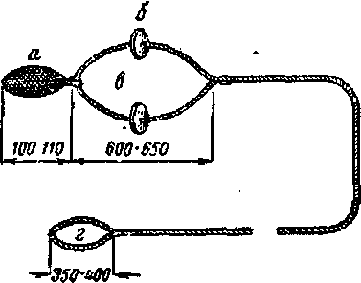

Конец Александрова: а - груз; б - поплавок; в - большая петля; г - малая петля
Правила подачи конца Александрова: Малую петлю надевают на кисть левой руки, затем, взяв в правую руку петлю с поплавками и собранными в 4-5 шлагов конца, делают 2-3 круговых размаха вытянутой рукой, бросают конец вперед вверх по направлению к утопающему. При соответствующей тренировке конец можно бросить на 20- 25 метров.
Пострадавший должен надеть петлю под мышки, затем спасатель подтягивает его к себе.

Лестница спасательная
Предназначена для оказания помощи провалившемуся на льду. Это обыкновенная облегченная лестница, изготовленная из древесины или дюралюминиевых сплавов, длиной до 8 м, шириной 50-70 см, расстояние между перекладинами 40 см. На переднем конце закреплена петля из каната длиной до 50 см, на другом крепится бросательный конец длиной до 30 м.
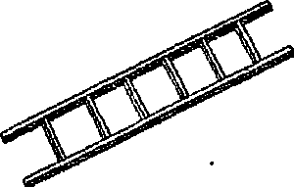
Доска спасательная
Изготавливается из еловой или сосновой доски длиной 4-7 м, шириной 20 см и толщиной 3-4 см. К доске крепится бросательный конец длиной 25-30 м, к другому концу приделываются петли для рук. Чтобы пострадавший мог легче влезть на доску, вдоль нее натянуты и закреплены два конца.
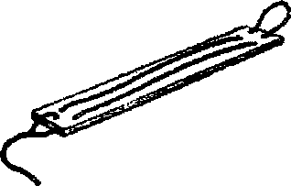
Правила подачи.
Спасательную доску толкают до места пролома, пострадавший хватается за петлю, подтягивается и влезает на доску. Спасатель за конец вытаскивают доску вместе с пострадавшим из пролома льда.
Спасательные сани(рис.а)
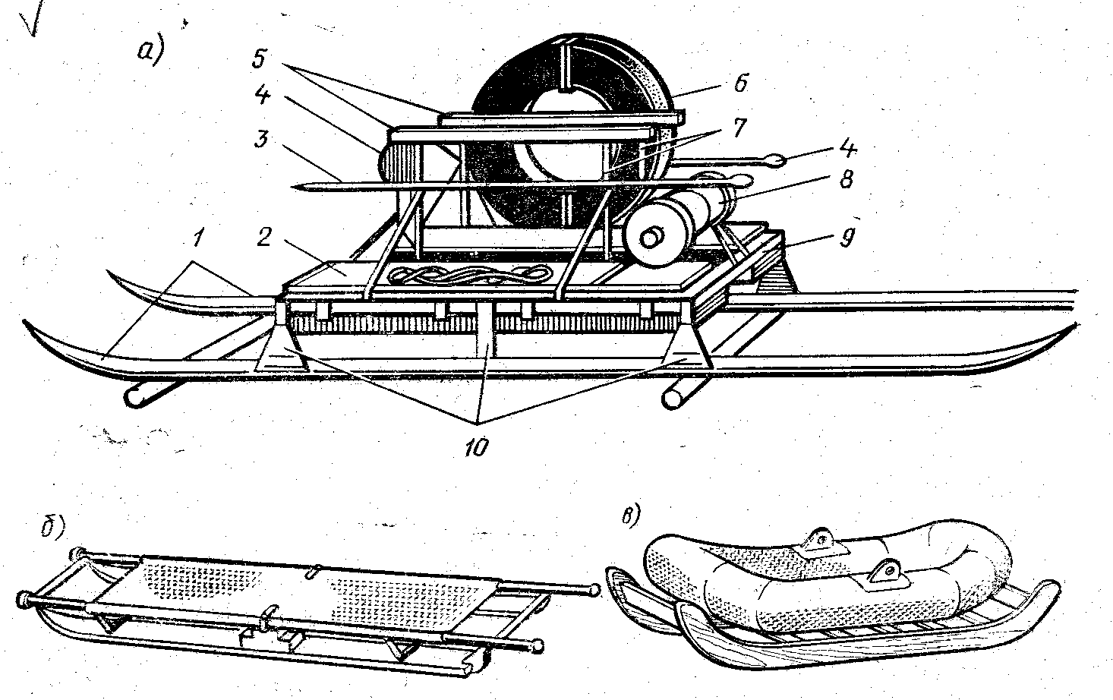
Изготовлены из дюралюминиевых труб, установлены на широкие лыжи, имеют положительную плавучесть. На санях находятся: конец Александрова, спасательная доска, спасательный круг, весло, пешня, багор.
Кошка четырехлапая
Служит для поиска утонувшего. Стержень кошки круглый, диаметром 25 мм, длиной около 300 мм. Кошка выковывается из железа. Один конец, представляет собой утолщенный шарообразный наконечник с отверстием 5-6 мм для кольца. На другом конце сделаны изогнутые четыре лапы, края которых плоские и тупые. Развод противоположных лап таков, что кошка свободно может захватить человека за талию, не сделав повреждений. К кольцу крепится трос, длина которого зависит от глубины района, в котором производится поиск.
Способ применения. С кормы шлюпки опускают на тросе кошку и, волоча ее движением шлюпки, тралят дно.

Спасательный багор
Служит для захвата и извлечения утопающего из воды. Багор состоит из шеста длиной 4-5 м, на конце которого крепится полукруглой формы железный оцинкованный крюк. На крюк нанизываются шарики из пробки с различным диаметром, начиная с большого- у основания и кончая маленьким – у оконечности. Шарики закрепляются гайкой на конце. Пробковые шарики служат для безопасности спасаемого. Кроме того, они в какой- то мере увеличивают плавучесть багра.
При соблюдении всех требований по уходу и хранению спасательных средств срок службы спасательного круга около 5 лет, спасательного нагрудника - около 4 лет, а конца Александрова – около 2 лет.
Кроме специально предназначенных средств для оказания помощи терпящим бедствие в зимних условиях могут применятся любые подходящие для этого подручные средства, такие как скамейки, веревки, обрубки бревен, жерди, одежда, ремень, шесты. Их надо бросать или толкать до места пролома, привязывая конец. Если на оказание помощи прибыло несколько человек, то можно применить следующий способ: лежа на животе, они образуют цепь, распределяя свою тяжесть на возможно большую поверхность льда, причем каждый держит лежащего перед собой за ноги, первый из цепочки бросает провалившемуся какой- либо предмет, удерживая его за конец.
Провалившегося нужно тянуть вместе с доской или другим поданным предметом, на котором он лежит или за который он держится. Главное при этом виде спасания – умение приблизиться к утопающему по слабому или потрескавшемуся льду, помочь ему выбраться на лед и дойти по нему до берега.
15. При осуществлении рыбной ловли на территории площадки применяются, среди прочего нижеследующие положения:
15.1. Запрещается осуществлять рыбную ловлю:
-При помощи сетей;
-Посредством установки заграждений, которые препятствуют свободному перемещению рыбы;
-Способами багрения, глушения, гона, в том числе при помощи бряцал и ботания;
-На внутренних водных путях (судоходных фарватерах), используемых для судоходства (за исключением согласованных с бассейновыми органами государственного управления на внутреннем водном транспорте районов, в которых не создаются помехи водному транспорту);
-На зимовальных ямах;
-В пределах, установленных в соответствии с законодательством Российской Федерации охраняемых зон отчуждения гидротехнических сооружений и мостов
-В запретных и закрытых районах добычи (вылова) и в запретные для добычи (вылова) сроки (периоды);
-У рыбоводных организаций, их цехов и пунктов, садков для выращивания и выдерживания рыбы - на расстоянии менее 0,5 км;
-В периоды выпуска молоди рыб рыбоводными организациями и с момента окончания указанных периодов в течение 15 дней в водных объектах рыбохозяйственного значения на расстоянии менее 0,5 км во все стороны от мест выпуска, за исключением добычи (вылова) хищных и малоценных видов рыб в целях предотвращения выедания молоди водных биоресурсов в местах ее выпуска;
-С применением акваланга;
-Используя электрошокер, электроудочку или огнестрельное оружие;
-Применяя взрывчатку и токсичные средства;
-При помощи жерлиц;
-«Жаберным» способом – то есть с применением «жмыхоловок» и комбайнов;
-С судов и прочих плавательных средств, которые не были зарегистрированы должным образом.
15.2. Запрещается превышать предельно допустимые квоты на вылов рыбы и иных биоресурсов.
15.3. Запрещается вылов рыбы и иных биоресурсов редких видов и пород без получения специализированных разрешений.
15.4. Запрещается:
-выбрасывать (уничтожать) или отпускать добытые (выловленные) водные биоресурсы, разрешенные для добычи (вылова), за исключением: любительского и спортивного рыболовства, осуществляемого по принципу "поймал-отпустил"; рыболовства в целях аквакультуры (рыбоводства), если добытые (выловленные) водные биоресурсы не соответствуют по своим биологическим характеристикам целям данного вида рыболовства; рыболовства в научно-исследовательских и контрольных целях.
В случае добычи (вылова) запрещенных видов водных биоресурсов либо превышения разрешенного прилова водных биоресурсов, не указанных в разрешении на добычу (вылов) водных биоресурсов, на которые установлен общий допустимый улов, они должны с наименьшими повреждениями, независимо от их состояния, выпускаться в естественную среду обитания.
-применять орудия добычи (вылова), имеющие размер и оснастку, а также размер (шаг) ячеи, не соответствующие требованиям Правил рыболовства;
-производить добычу (вылов) акклиматизируемых видов водных биоресурсов до установления их ОДУ, за исключением рыболовства в научно-исследовательских и контрольных целях. Попавшие в орудия добычи (вылова) указанные объекты должны немедленно с наименьшими повреждениями выпускаться в естественную среду обитания, а факт их поимки и выпуска регистрироваться в промысловом журнале;
-передвигаться с применением моторов в запретные сроки (периоды) и в запретных районах, за исключением использования моторных судов и плавучих средств для осуществления рыболовства по разрешениям на добычу (вылов) водных биоресурсов;
-допускать загрязнение водных объектов рыбохозяйственного значения и ухудшение естественных условий обитания водных биоресурсов;
-портить и разрушать предупреждающие аншлаги и знаки в рыбоохранных зонах водных объектов рыбохозяйственного значения;
-оставлять в местах добычи (вылова) млекопитающих добытых млекопитающих или части их туш.
16. В случае использования при проведении мероприятия и/или нахождения на территории площадки яхт, малолитражных судов и иных плавучих средств применяются среди прочего нижеследующие требования.
16.1. Неукоснительно соблюдать требования капитана судна и иных уполномоченных на управление судном лиц.
16.2. Не включать и не нажимать на различные устройства, не уточнив функциональное назначение этих устройств.
16.3. Соблюдать правила безопасности при швартовке/отшвартовке (заход/отход на стоянку) яхты, ни в коем случае не пытаться подставить под борт яхты что-либо, кроме кранцев (устройства, смягчающие удар или касание).
16.4. При ходе под парусом и с креном (наклоном корпуса) не ходить по верхней палубе без разрешения.
16.5. Не стоять под «нагруженным» (натянутым, в рабочем состоянии) бегучим такелажем (концы, ванты, паруса, гик т.п.).
16.6. При управлении парусами не хвататься за натянутые концы «голыми» руками (желательно иметь перчатки).
16.7. Соблюдать правила безопасности при совершении галсов (поворотов яхты, изменение курса).
16.8. При подходе к гавани или месте стоянки, сложных навигационных участках акватории никогда не заслонять обзор капитану судна.
16.9. Снижать скорость при обгоне другой яхты, и не создавайте излишнюю волну. Исключение - если Вы являетесь участником регаты, но и в данном случае, действуйте согласно правилам расхождения яхт во внутренних водных путях.
16.10. Спускаться в каюту всегда спиной вперед.
16.11. Не ходить по яхте в береговой обуви. Нельзя заходить на яхту в грязной обуви, в обуви с черной маркой подошвой и на каблуках. На яхте необходимо использовать обувь с мягкой светлой подошвой, обеспечивающей хорошее сцепление с палубой. Наиболее правильно использовать специальную яхтенную обувь, которую можно купить в специализированных магазинах.
16.12. Экономить воду, на борту запас пресной воды ограничен, а ее пополнение не всегда возможно, если у Вас длительные переходы.
16.13. Свистеть или кричать на стоянке, при швартовке либо в движении — грубое нарушение этикета.
16.14. Запрещено бросать мусор за борт.
17. Стороны по Договору дополнительного оговорили, что при проведении мероприятия Исполнитель вправе дополнить требования настоящих Правил с учетом специфики проводимого мероприятия и программы мероприятия в каждом конкретном случае.
Изменения и дополнения в положения настоящих Правил согласуются путем подписания Дополнительных соглашений и/или Приложений к Договору.

